海外香港协会欢庆圣诞 童话主题化妆晚会造新意
发布于 2014-12-12,周五 15:40

标签：
- 海外香港协会
- 童话主题化妆晚会
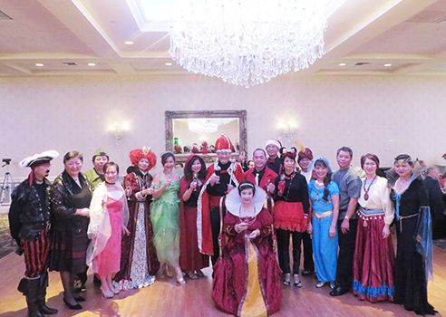
林洁辉夫妇扮演成国王皇后，贵气十足。其他多位与会者也都扮演成迪士尼童话中的人物。
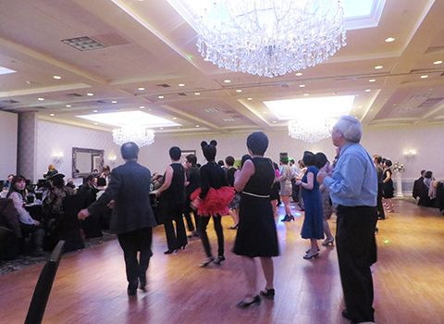
晚宴后，会员们纷纷踏入舞池，跳起交谊舞，气氛欢乐。
【本报记者后歆桐新泽西图文报道】12月7日晚，海外香港协会(Overseas Hong Kong Association)在新州丽笙酒店(Radisson Hotel)举办“This is 你 OHKALAND”童话主题圣诞化妆晚会，超过100名协会会员和家属参加了晚会。
宴会厅每张桌子均以童话人物分类，有海盗、米老鼠、灰姑娘主题等。各桌的与会者穿着与主题相关服装，童话气氛浓厚。不少与会者难掩激动心情，早在晚会开始前，就开始合影留念，以及在舞池中跳舞。
晚会伊始，协会原创的OHKALAND童话故事，以林洁辉夫妇扮演的国王和皇后缓缓步入宴会厅、登上皇位拉开帷幕，两人贵气十足的装扮引来与会者争相拍照留念。
节目表演环节，协会成员及其家属纷纷登台，展示才艺，带来多首脍炙人口的英文歌曲。金门超市负责人年仅5岁的女儿胡受彤(Victoria Woo)主动要求带来歌曲演唱，她落落大方的表演获得在场观众阵阵掌声。晚宴后，协会会员纷纷踏入舞池，跳起交谊舞。舞池外的与会者也随着音乐声雀跃起来。
协会还安排了多项趣味互动活动。在服装比赛竞选中，所有扮演童话人物的协会成员环绕舞池一圈，“白雪公主”、“加勒比海盗”、“灰姑娘”均使出浑身解数，向与会者拉票。水中咬苹果游戏，要求参加者办成7个小矮人，每人对着一个盆子，从装满水的盆中咬出所有苹果，最先咬出所有苹果者获胜。在大家的加油声和欢呼声中，晚会迎来了一个又一个高潮。
协会会长赵启祥和晚会主持人甄雏莺向记者表示，为庆祝圣诞节，会员提议此次晚会以童话主题切入，但他们不想完全遵循迪士尼传统童话故事内容，因此创造了这个属于香港协会成员的OHKALAND，并在原本童话基础上进行创意改编，将所有童话人物纳入属于他们的故事，并设计一些与故事相关的有奖竞猜，例如“扮演灰姑娘的会员的水晶鞋镶有多少颗水钻”等，希望为协会成员带来一个与众不同、趣味十足的圣诞晚会。

